GUIÓN DE USO

Noción de límite de una función real (I)
Palabras clave
Límite, Límite de función, Límites laterales, Límite por la derecha, Límite por la izquierda, Función, Dominio, Recorrido, Números reales, Variable independiente, Variable dependiente.

Objetivo de Aprendizaje N°2

Argumentar acerca de la existencia de límites de funciones en el infinito y en un punto para determinar convergencia y continuidad en contextos matemáticos, de las ciencias y de la vida diaria, en forma manuscrita y utilizando herramientas tecnológicas digitales.

Presentación

La lección propone un acercamiento a la noción de límite de una función real haciendo uso de registros tabulares, gráficos y algebraicos. Se acompañado dos simulaciones, una de una función de primer grado en la que se muestra el comportamiento de la función al acercarse, por la derecha y por la izquierda, los valores de la variable independiente a un valor fijo ya establecido; la segunda, simula también un acercamiento a un valor fijo desde la derecha y la izquierda con una función de grado superior.

Ambas simulaciones muestran gráficamente el comportamiento de f(x) al acercarse los valores de “x” a un valor determinado. Se hace uso de “deslizadores” para activar las simulaciones. El deslizador “Acercamiento” actúa como lupa y permite observar valores más pequeños.

Guía–límites01

¿Cómo se comporta una función al acercarse los valores de “x” a un valor fijo?

Use el deslizador para observar la variación.

Use el deslizador “Acercamiento”, para obtener valores más finos.

Guía–límites02  ¿Cómo se comporta una función al acercarse los valores de “x” a un valor fijo?  Use el deslizador para observar la variación.  Use el deslizador “Acercamiento”, para obtener valores más finos. | 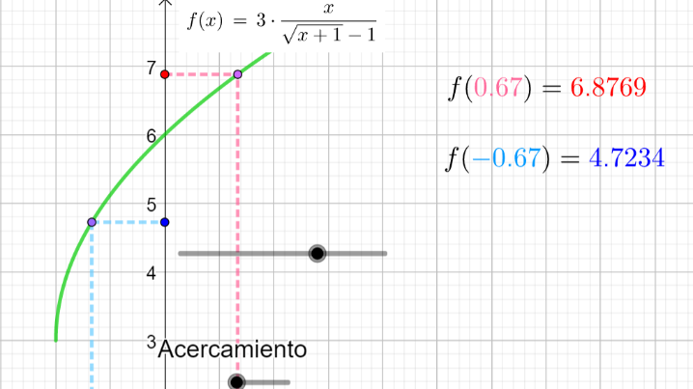

Organización de la actividad

La guía del estudiante sigue la siguiente secuencia de acciones:

- Primer acercamiento, escribir un número positivo más cercano a cero. Dada un número cercano a cero, ¿puedes encontrar otro aún más cercano a cero? ¿s posible seguir realizando esta operación indefinidamente?
- El término enésimo de un patrón decimal y patrón fraccionario.
- Cero nueve periódico, ¿igual a uno?
- Introduce: notación de límite, acercamiento desde dos lados, tablas para estudiar tendencia y usa applet para apoyar la intuición.
- Aplica lo realizado para calcular el límite de f(x) = x², cuando x se acerca a un valor fijo.
- Aplica las mismas estrategias para la función f(x) = 1 / (x – 2) para x acercándose a -1.
- Introduce algo de álgebra de límites a ejercicios simples, (8 ejercicios).
- Realiza ejemplo mediante tablas, gráfica y applet que sintetiza lo aprendido. ($f\left(x\right)=\frac{3x}{\sqrt{x+1}-1}.$
- Cierre, síntesis de lo aprendido, puesta en común y respuesta a las preguntas iniciales.

¡Gracias!, esperamos haberle proporcionado recursos que apoyan su labor.

